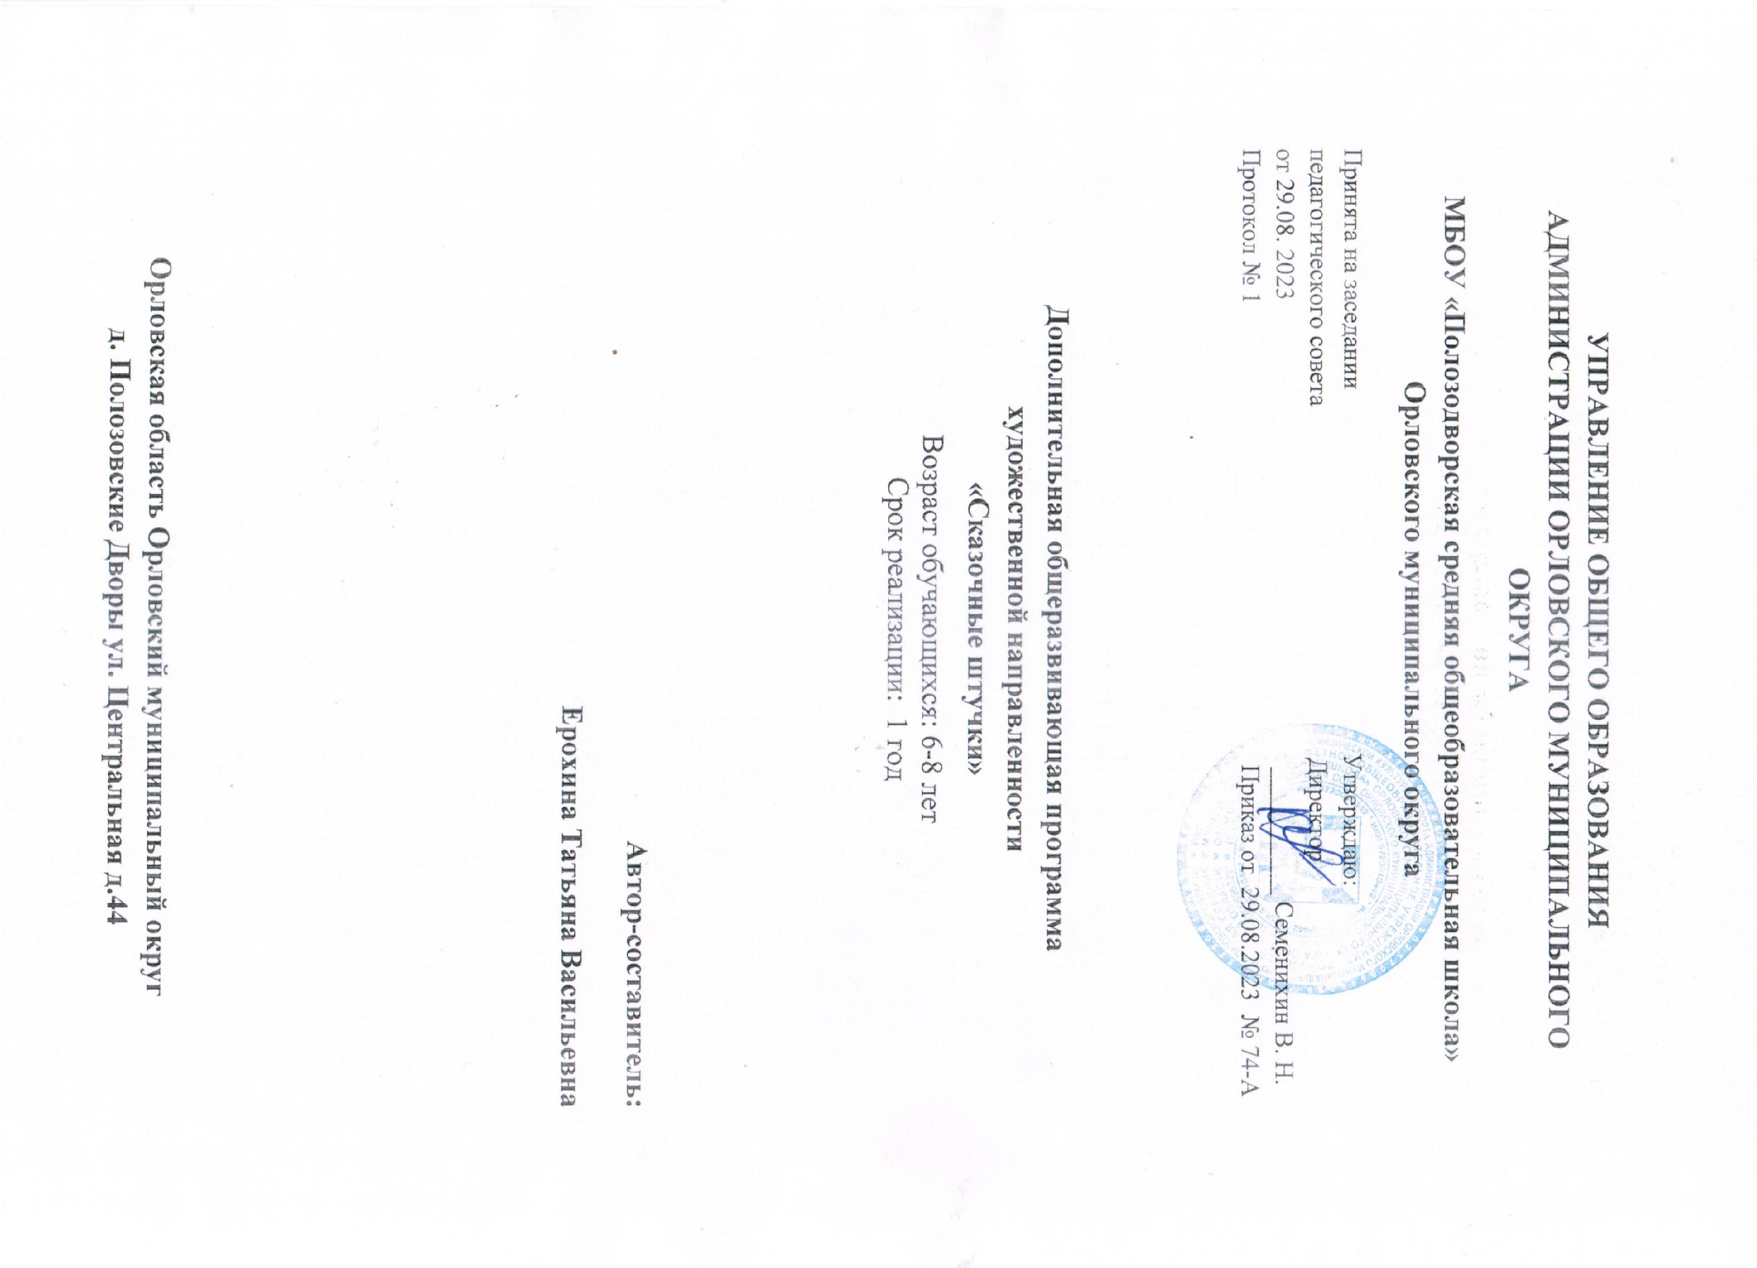

**Пояснительная записка**

Рабочая программа «Сказочные штучки» составлена на основе дополнительной общеразвивающей программы «Стильные штучки» объединения «ДПИ».

Данная программа включает в себя календарно-тематическое планирование для 1 года обучения, для учащихся 7 - 8 лет.

Большие возможности для обучения и воспитания детей заключены в разных видах декоративно-прикладного искусства. Оно способствует развитию мышления, творческого воображения, художественных способностей детей и их эстетическому воспитанию. Произведения декоративно-прикладного искусства, с которыми знакомятся учащиеся в процессе учебы, развивают у них эстетическое отношение к действительности. Процесс эстетического познания детьми произведений декоративно-прикладного искусства на занятиях включает в себя как восприятие произведений, так и практическую работу учащихся. В процессе создания поделок формируется настойчивость, старательность, целеустремленность. Детям становится понятна связь между действиями и получением хорошего результата. Формируется ценные навыки обращения с разными материалами и инструментами. По мере освоения разнообразных умений возрастают возможности для реализации детьми своих творческих замыслов в дальнейшем.

Чтобы заинтересовать учащихся декоративно-прикладным искусством и сделать занятия более увлекательными в рамках данной программы предлагается освоить виды декоративно-прикладного искусства, актуальные в наши дни. Создание предметов интерьера, необычных открыток и подарков даст возможность каждому учащемуся открыть для себя волшебный мир декоративно-прикладного искусства, проявить и реализовать свои творческие способности.

Данная программа направлена на формирование художественного вкуса и на овладение приёмами работы с бумагой, картоном, пластилином, солёным тестом, текстильными материалами. Работа по программе способствует развитию эмоциональной сферы детей через изобразительную деятельность, создает условия для максимального проявления творческих способностей.

Основными формами организации процесса обучения в объединении являются групповые занятия, которые способствуют формированию у детей опыта творческого общения, воспитанию чувства ответственности за порученное задание и самостоятельности.

В ходе групповых занятий используются и индивидуальные формы работы, которые необходимы для целенаправленного самостоятельного усвоения учащимися теоретического и практического материала. Они дают возможность привить необходимые навыки работы в техниках «изонить», лепки, оригами, позволяют оказать помощь детям, которые менее успешно усваивают учебный материал. Кроме традиционных занятий программа предлагает такие формы работы, как выставки, конкурсы рисунков, различные игры, викторины.

**Цель программы**

● Сформировать у учащихся навыки работы в различных техниках декоративно-прикладного искусства и воспитать художественно мыслящую личность, способную осуществлять свои творческие замыслы в области различных видов ДПИ.

**Задачи программы**

**В обучении:**

● расширить знания и представления о традиционных и современных материалах для декоративно-прикладного творчества;

● познакомить с историей происхождения материала, с его современными видами и областями применения;

● правильно использовать в речи профессиональные термины и понятия;

●обучить навыкам работы с различными материалами и в различных техниках;

● познакомить с новыми технологическими приемами обработки различных материалов;

● познакомить с новыми инструментами для обработки материалов или с новыми функциями уже известных инструментов;

● научить создавать предметы декоративно-прикладного искусства, а также полезные и практичные изделия, осуществляя помощь своей семье;

● научить использовать ранее изученные приемы в новых комбинациях и сочетаниях;

● научить работать с разнообразной информацией;

**В развитии:**

● Развивать воображение, образное и пространственное мышление, интеллект, фантазию, конструкторские способности;

● Развивать творческий потенциал учащегося;

● развивать художественный вкус, чувство цвета и гармонии.

**В воспитании:**

● воспитывать трудолюбие, аккуратность;

● воспитывать волю и стремление доводить начатое дело до конца;

● воспитывать культуру труда и бережное отношение к его результатам;

● воспитывать ответственность, самоконтроль, рассудительность, тактичность, терпимость, самостоятельность;

* формировать художественно-эстетический вкус,

● формировать навыки трудовой деятельности в коллективе: умение общаться со сверстниками и со старшими, умение оказывать помощь другим, оценивать деятельность окружающих и свою собственную;

● формировать познавательные интересы;

● создавать комфортную среду общения между педагогом и учащимся.

**КАЛЕНДАРНО-ТЕМАТИЧЕСКИЙ ПЛАН**

**1 год обучения**

|  |  |  |  |  |  |  |  |
| --- | --- | --- | --- | --- | --- | --- | --- |
| **дата** | **Тема** | **Кол-во часов** | | | **Формы, методы, приемы** | **Формы подведения итогов** | **примечания** |
| **теор.** | **практ.** | **всего** |
|  | Вводное занятие «Декоративно-прикладное искусство вокруг нас» | 1 |  | 1 | Занятие-праздник, эмоционально-мотивационный метод |  |  |
|  | Природные материалы и приёмы работы с ними | 1 | 1 | 2 | Репродуктивный метод |  |  |
|  | Декоративная композиция из природных материалов на плоскости | 0.5 | 0.5 | 1 | Введение в программу, рассказ, эмоционально-мотивационный метод |  |  |
|  | Декоративная композиция из природных материалов на плоскости | 0.5 | 0.5 | 1 | Занятие-путешествие, эмоционально-мотивационный метод |  |  |
|  | Декоративная композиция из природных материалов на плоскости | - | 1 | 1 | Занятие-исследование |  |  |
|  | Декоративная композиция из природных материалов на плоскости | - | 1 | 1 | Рационально-продуктивный метод | Выставка работ |  |
|  | Прогулка по живописному осеннему парку | 1 | - | 1 | Рационально-продуктивный метод |  |  |
|  | История и художественные возможности | 1 | - | 1 | Рационально-продуктивный метод |  |  |
|  | Знакомство с техниками лепки, использование природного материала | 0.25 | 0.75 | 1 | Рационально-продуктивный метод |  |  |
|  | Знакомство с техниками лепки | 0.25 | 0.75 | 1 | Рационально-продуктивный метод |  |  |
|  | Знакомство с техниками лепки | 0.25 | 0.75 | 1 | Рационально-продуктивный метод |  |  |
|  | Знакомство с техниками лепки | 0.25 | 0.75 | 1 | Рационально-продуктивный метод |  |  |
|  | Низание фигурок животных , изонить | 0.25 | 0.75 | 1 | Рационально-продуктивный метод |  |  |
|  | Низание фигурок животных по схемам | 0.25 | 0.75 | 1 | Рационально-продуктивный метод |  |  |
|  | Низание фигурок животных по схемам | 0.25 | 0.75 | 1 | Рационально-продуктивный метод |  |  |
|  | Низание фигурок животных по схемам | 0.25 | 0.75 | 1 | Изготовление композиции в материале |  |  |
|  | Низание фигурок животных по схемам | 0.25 | 0.75 | 1 | Рационально-продуктивный метод |  |  |
| . | Низание фигурок животных по схемам | 0.25 | 0.75 | 1 | Занятие-заочная экскурсия |  |  |
|  | Низание фигурок животных по схемам | 0.25 | 0.75 | 1 | Рационально-продуктивный метод |  |  |
|  | Низание фигурок животных по схемам | 0.25 | 0.75 | 1 | Рационально-продуктивный метод |  |  |
|  | Низание фигурок животных по схемам | 0.25 | 0.75 | 1 | Рационально-продуктивный метод |  |  |
|  | Низание фигурок животных по схемам | 0.25 | 0.75 | 1 | Рационально-продуктивный метод | Выставка работ. Викторина |  |
|  | Бумага и её декоративные возможности | 2 | - | 2 | Рационально-продуктивный метод |  |  |
|  | Искусство оригами | 0.25 | 0.75 | 1 | Рационально-продуктивный метод |  |  |
|  | Искусство оригами | 0.25 | 0.75 | 1 | Рационально-продуктивный метод |  |  |
|  | Модульное оригами. Новогодние игрушки | 0.25 | 1.75 | 2 | Рационально-продуктивный метод |  |  |
| . | Искусство оригами. Объёмные открытки | 1 | 1 | 2 | Занятие-игра, эмоционально-мотивационный метод | Выставка работ |  |
|  | Модульное оригами. Новогодние игрушки | 0.25 | 0.75 | 1 | Рационально-продуктивный метод |  |  |
|  | Модульное оригами. Новогодние игрушки | 0.25 | 0.75 | 1 | Рационально-продуктивный метод |  |  |
|  | Модульное оригами. Новогодние игрушки | 0.25 | 0.75 | 1 | Рационально-продуктивный метод |  |  |
|  | Модульное оригами. Новогодние игрушки | - | 1 | 1 | Рационально-продуктивный метод |  |  |
|  | Изонить или нитяная графика | 1 | - | 1 | Рационально-продуктивный метод |  |  |
|  | Базовые элементы | 1 |  | 1 | Рационально-продуктивный метод |  |  |
|  | Базовые элементы техники «изонить» | 0. 5 | 0. 5 | 1 | Рационально-продуктивный метод |  |  |
|  | Базовые элементы техники «изонить» | 0.5 | 0.5 | 1 | Рационально-продуктивный метод |  |  |
|  | Декоративное панно, выполненное в технике «изонить» | 0.25 | 0.75 | 1 | Занятие-заочная экскурсия |  |  |
|  | Декоративное панно, выполненное в технике «изонить» | 0.25 | 0.75 | 1 | Репродуктивный метод |  |  |
|  | Декоративное панно, выполненное в технике «изонить» | 0.25 | 0.75 | 1 | Репродуктивный метод |  |  |
|  | Декоративное панно, выполненное в технике «изонить» | 0.25 | 0.75 | 1 | Репродуктивный метод |  |  |
|  | Декоративное панно, выполненное в технике «изонить» | - | 1 | 1 | Репродуктивный метод |  |  |
|  | Декоративное панно, выполненное в технике «изонить» | - | 1 | 1 | Рационально-продуктивный метод | Выставка работ |  |
|  | Искусство оригами. Объёмные открытки | 0.25 | 0.75 | 1 | Рационально-продуктивный метод |  |  |
|  | Искусство оригами. Объёмные открытки | 0.25 | 0.75 | 1 | Рационально-продуктивный метод |  |  |
|  | Плетение цветов из бумаги | 0.25 | 0.75 | 1 | Репродуктивный метод |  |  |
|  | Плетение цветов из бумаги | 0.25 | 0.75 | 1 | Репродуктивный метод |  |  |
|  |  |  |  |  | Репродуктивный метод |  |  |
|  | Пластилин и солёное тесто. Пластические возможности материалов бумаги | 0.25 | 0.75 | 1 | Репродуктивный метод |  |  |
|  |  | 0.25 | 0.75 | 1 | Репродуктивный метод |  |  |
|  | Пластилин и солёное тесто. Пластические возможности материалов | 0.25 | 0.75 | 1 | Репродуктивный метод |  |  |
|  | Пластилин и солёное тесто. Пластические возможности материалов | 1 | - | 1 | Рационально-продуктивный метод |  |  |
|  | Различные способы работы с пластилином. Рисование пластилином | 0.5 | 0.5 | 1 | Рационально-продуктивный метод |  |  |
|  | Различные способы работы с пластилином. Рисование пластилином | 0.5 | 0.5 | 1 | Рационально-продуктивный метод |  |  |
|  | Различные способы работы с пластилином. Рисование пластилином | 0.5 | 0.5 | 1 | Рационально-продуктивный метод |  |  |
|  | Различные способы работы с пластилином. Рисование пластилином | 0.5 | 0.5 | 1 | Рационально-продуктивный метод | Выставка работ |  |
|  | Основы квиллинга | 1 | 1 | 1 | Рационально-продуктивный метод |  |  |
|  | Узоры в технике «квиллинг» | 0.25 | 0.75 | 1 | Рационально-продуктивный метод |  |  |
|  | Узоры в технике «квиллинг» | 0.25 | 0.75 | 1 | Рационально-продуктивный метод |  |  |
|  | Узор в технике «квиллинг» | 0.25 | 0.75 | 1 | Рационально-продуктивный метод |  |  |
|  | Узором в технике «квиллинг» | 0.25 | 0.75 | 1 | Репродуктивный метод | Выставка работ |  |
|  | Виды текстильных материалов. Их декоративные возможности и особенности | 1 | - | 1 | Репродуктивный метод |  |  |
|  | Аппликация из текстильных материалов разнообразной фактуры | 0.2 | 0.8 | 1 | Репродуктивный метод |  |  |
|  | Искусство оригами. Объёмные открытки | 1 |  | 1 | Рационально-продуктивный метод |  |  |
|  | Аппликация из текстильных материалов разнообразной фактуры. Декорирование картонной сумочки | 0.2 | 0.8 | 1 | Рационально-продуктивный метод |  |  |
|  | Аппликация из текстильных материалов разнообразной фактуры. Декорирование картонной сумочки | 0.2 | 0.8 | 1 | Рационально-продуктивный метод |  |  |
|  | Аппликация из текстильных материалов разнообразной фактуры. Декорирование картонной сумочки | 0.2 | 0.8 | 1 | Репродуктивный метод |  |  |
|  | Аппликация из текстильных материалов разнообразной фактуры. Декорирование картонной сумочки | 0.2 | 0.8 | 1 | Репродуктивный метод |  |  |
|  | Промежуточная аттестация. Лепка из солёного теста | 0.5 | 0.5 | 1 | Репродуктивный метод |  |  |
|  | Лепка из солёного теста | 0.5 | 0.5 | 1 | Рационально-продуктивный метод |  |  |
|  | Лепка из солёного теста | 0.25 | 0.75 | 1 | Рационально-продуктивный метод |  |  |
|  | Лепка из солёного теста | 0. 25 | 0.75 | 1 | Рационально-продуктивный метод |  |  |
|  | Итоговое занятие | 0.25 |  | 1 | Занятие-игра, эмоционально-мотивационный метод | Тестирование.  Итоговаявыставка. |  |

**Планируемые результаты**

**В конце первого года обучения учащиеся должны знать:**

● основные и дополнительные цвета;

● основы композиции;

● технику безопасной работы на занятиях;

● названия материалов, используемых на занятиях;

● порядок выполнения работы;

● основные термины, изученные на занятиях.

● правила безопасной работы с инструментами и материалами на занятиях;

**уметь:**

● организовать рабочее место;

● составлять композицию из природных материалов;

● плести из бисера ;

● работать со схемами по бисероплетению;

● вышивать базовые элементы техники изонить ;

● работать с пластилином и соленым тестом, используя различные приёмы работы;

● складывать базовые формы оригами ;

● изготавливать базовые элементы квиллинг;

● изготавливать модули ;

● работать с шаблонами;

● работать с текстильными материалами в технике аппликации;

● работать самостоятельно и в группах;

● оформлять работы для выставки;

● применять знания по цветоведению и композиции в своей работе;

● правильно выбирать материалы для своих творческих работ;

● общаться со сверстниками на занятиях .